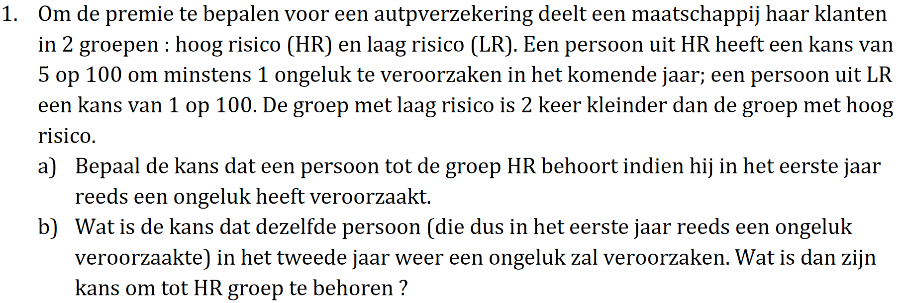
- $P\left(HR\right)=\frac{2}{3}, P\left(LR\right)=\frac{1}{3}, P\left(O | HR\right)=0.05, P\left(O | LR\right)=0.01$
$$P\left(HR | O\right)=\frac{P(O|HR)P(HR)}{P(O)}=\frac{0.05*\frac{2}{3}}{0.05*\frac{2}{3}+0.01*\frac{1}{3}}=\frac{0.0333}{0.0366}=0.91=91\% kans$$
- $0.91*0.05=0.0455=4.55\% kans$
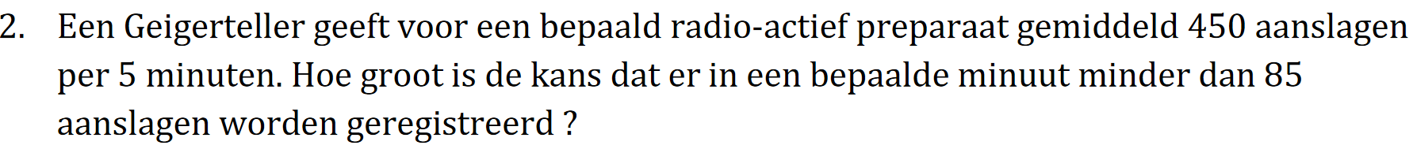
We werken met tijd, dus we zullen de poisson verdeling moeten gebruiken:
$$\frac{450}{5}=90 gemiddeld per minuut=λ$$
$$X=aantal aanslagen per minuut$$
Omdat we moet $λ>30$, zullen we hiervan de normale benadering moeten gebruiken:
$$P\left(X<85\right)=1-ϕ\left(\frac{90-84.5}{9.49}\right)=1-ϕ\left(0.58\right)= 1-0.7190= 0.281=28.1\% kans$$

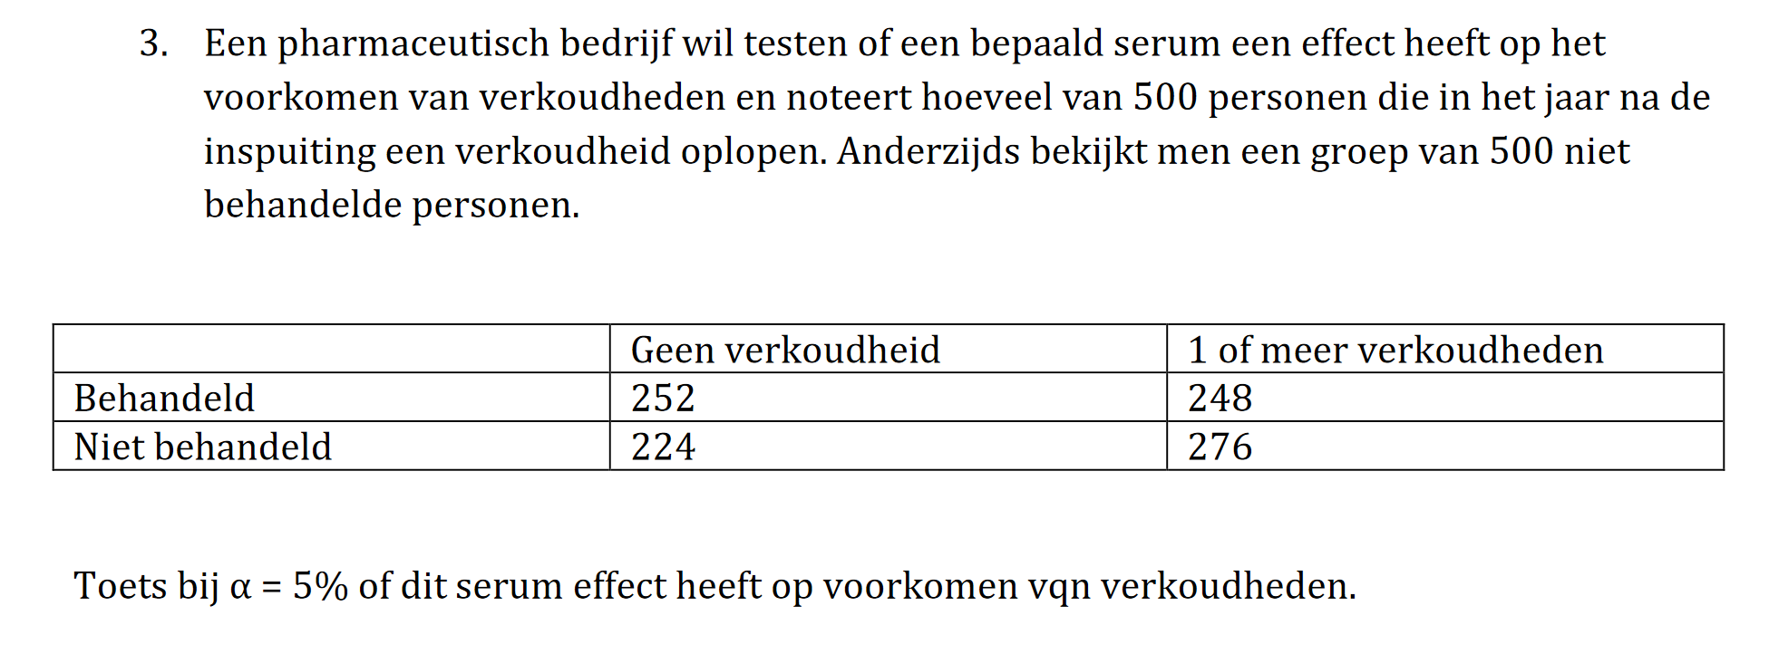
$$H_{0}:Het heeft geen effect: O_{i}=E_{i}$$
$$H_{A}:Het heeft wel een effect: O_{i}≠E_{i}$$
We zullen dit moeten oplossen via de chi-kwadraat toets:
$$\sum_{i}{\frac{{\left(O_{i}-E_{i}\right)}^{2}}{E_{i}}}$$
$$E_{i}=\frac{Rij_{totaal}*Kolom_{totaal}}{Totaal}$$
$$E_{1}=\frac{500*476}{976}=243.85, O_{1}=252$$
$$E_{2}=\frac{500*476}{976}=243.85, O_{2}=224$$
$$E_{3}=\frac{498*524}{1022}=255.33, O_{3}=248$$
$$E_{4}=\frac{500*524}{1024}=255.86, O_{4}=276$$
$$\frac{{\left(252-243.85\right)}^{2}}{243.85}+\frac{{\left(224-243.85\right)}^{2}}{243.85}+\frac{{\left(248-255.33\right)}^{2}}{255.33}+\frac{{\left(276-255.86\right)}^{2}}{255.86}=3.68$$

Nu moeten we het aanvaardingsgebied nog opstellen:
$$\left[0,X_{k-1, 1-α}^{2}\right]$$
$$\left[0, X_{3, 0.95}^{2}\right]$$
$$[0, 7.815]$$
Besluit: 3.68 valt binnen het interval van $[0, 7.815]$, dus kunnen we concluderen dat we de $H_{0}$ niet zullen verwerpen. Dit betekend dat het serum niet beter is.

